Учебная дисциплина Физика
Преподаватель Лелаус Е.Ф электронная почта lelaus1953@ mail.ru Viber 89029520758 WhatsApp 89029520758
Первый курс
Профессия 23.02.01 Организация перевозок и управление на транспорте
Дата 18.11.2020г.
группа № 1-32 БФ
Тема 2.5 Свойства паров, жидкостей, твердых тел.
Лекция. Свойства твердых тел
Содержание: Кристаллические тела. Аморфные тела. Виды деформации твердых тел. Механические свойства твердых тел. Максимальное напряжение

Известно, что в зависимости от температуры и давления каждое простое или сложное химическое вещество может находиться в твердом, жидком или газообразном состоянии. Рассмотрим свойства твердых тел. Физические свойства твердых тел делятся на 4 группы:
*Теплофизические: теплоемкость теплопроводность тепловое расширение;
*Электрические электропроводность диэлектрические свойства сверхпроводимость;
*Магнитные;
*оптические .
Твердые тела делятся на два вида кристаллические и аморфные
- Кристаллические тела.
Процесс перехода вещества из твердого состояния в жидкое при температуре плавления называют плавлением. Обратный процесс - называют отвердиванием или кристаллизацией.
Q = m*λ
- удельная теплота плавления.λ Кристаллические тела имеют температуру плавления
Кристаллы - это твёрдые тела, атомы или молекулы которых занимают определённые, упорядоченные положения в пространстве. Кристаллическое строение, кристаллическую решетку.
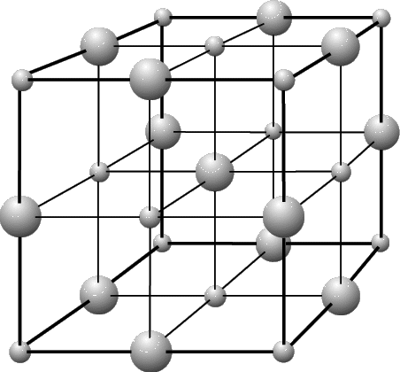

Зависимость физических свойств от направления внутри кристалла называют анизотропией. Пример, слюда.
Твёрдое тело, состоящее из большого числа маленьких кристалликов, называют поликристаллическим (металлы, сахар). Одиночные кристаллы называют монокристаллами.
К свойствам твердых тел относятся: упругость, пластичность, хрупкость.

- Аморфные тела.
Аморфные тела занимают промежуточное положение между кристаллическими твёрдыми телами и жидкостями. У аморфных тел нет строгого порядка в расположении атомов, только ближайшие атомы в определённом порядке. Строгой повторяемости по всем направлениям, характерной для кристаллов нет (стекло, смола, канифоль, сахарный леденец). Аморфные тела при низких температурах по свойствам напоминают твёрдые тела. По мере повышения температуры постепенно размягчаются и их свойства всё более приближаются к свойствам жидкостей. Определенной температуры плавления у аморфных тел нет.
Отсюда следует: аморфные тела не имеют кристаллической решетки, температуры плавления. Изотропны. Обладают текучестью. Имеют только ближний порядок. Способны переходить в кристаллическое и жидкое состояние.

- Виды деформации твердых тел.
Деформацией называется изменение формы или объема тела.
Деформации, которые полностью исчезают после прекращения действия внешних сил, называютсяупругими (пружины, стальные шарики, резиновый шнур).
Деформации, которые не исчезают после прекращения внешних сил, называются пластическими (глина, воск, свинец).
Упругие деформации делятся на:
а) Деформация растяжения (сжатия). Деформацию растяжения испытывают тросы, канаты, цепи в подъемных устройствах, стяжки между вагонами. Деформацию растяжения испытывают тросы, канаты, цепи в подъемных устройствах, стяжки между вагонами. Деформацию растяжения (сжатия) характеризуют абсолютным и относительным удлинением Δℓ = ℓ-ℓ₀, где
ℓ Δ- абсолютное удлинение, м;
ℓ - начальная длина, м;
ℓ₀ – конечная длина, м.
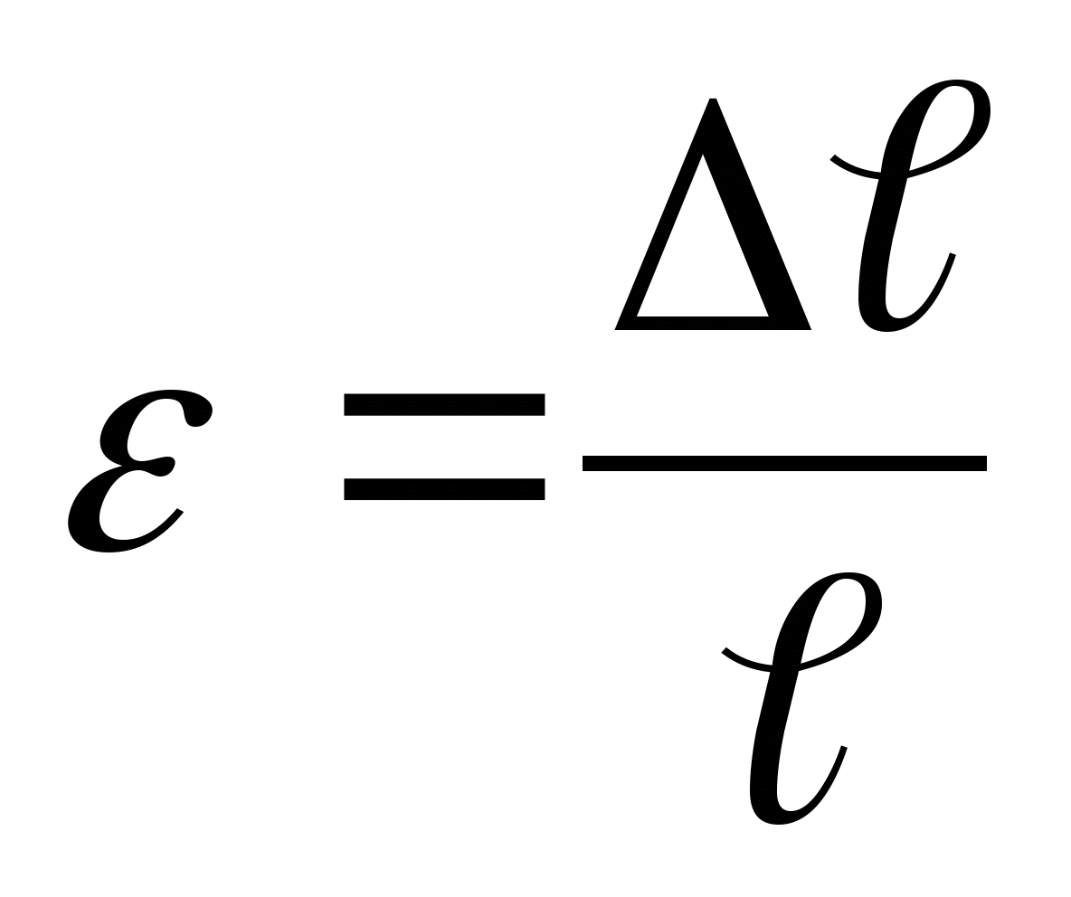 - относительное удлинение.
b) Деформация сдвига. Деформацию, при которой происходит смещение слоев тела относительно друг друга, называют деформацией сдвига. Деформациям сдвига подвергнуты все балки в местах опор, заклепки, болты скрепляющие детали. Сдвиг на большие углы может привести к разрушению – срезу. Срез происходит при работе ножниц, долота, зубьев пилы.
с) Изгиб и кручение. Изгиб – более сложный вид деформации, который испытывают например, нагруженная балка. Кручение происходит при завертывании болтов, вращении валов машин, сверл.
4. Механические свойства твердых тел.
Механические свойства характеризуют способность материала сопротивляться воздействию внешних сил
Прочность. Прочностью материала называется его способность выдерживать нагрузки без разрушения
Пластичность. Материалы, у которых отсутствует область упругих деформаций, относятся к пластическим.
Хрупкость. Изделия называют хрупким, если оно разрушается при небольших деформациях.
Твердость – сопротивление твердого тела изменению формы (деформации).
Все эти свойства проявляются под действием статистических сил (постоянных по величине и направлению).
Механическим напряжением называют отношение модуля силы упругости к площади поперечного сечения:
Механическим напряжением называют отношение модуля силы упругости к площади поперечного сечения:
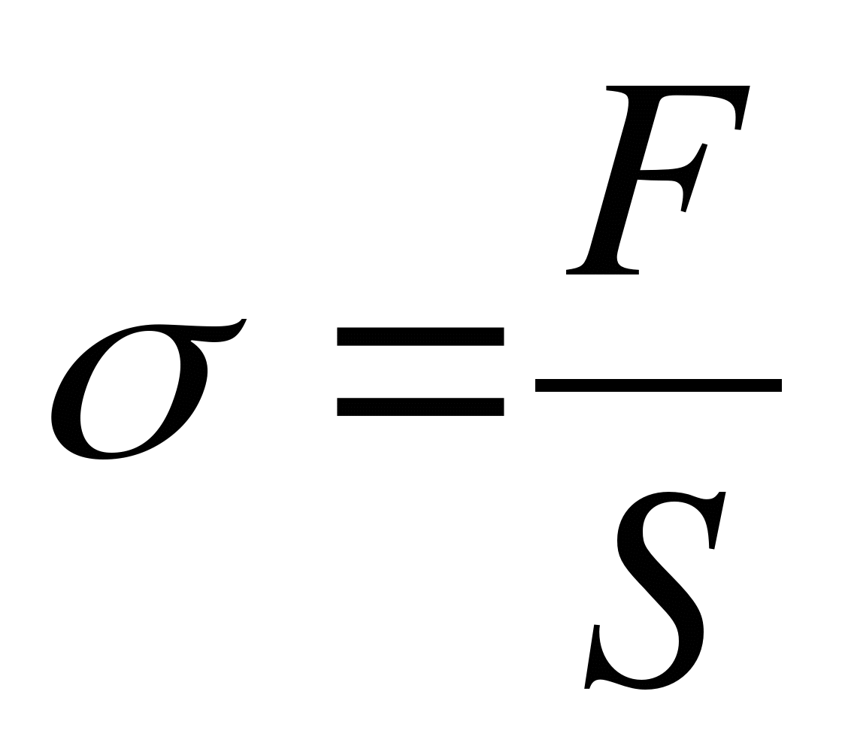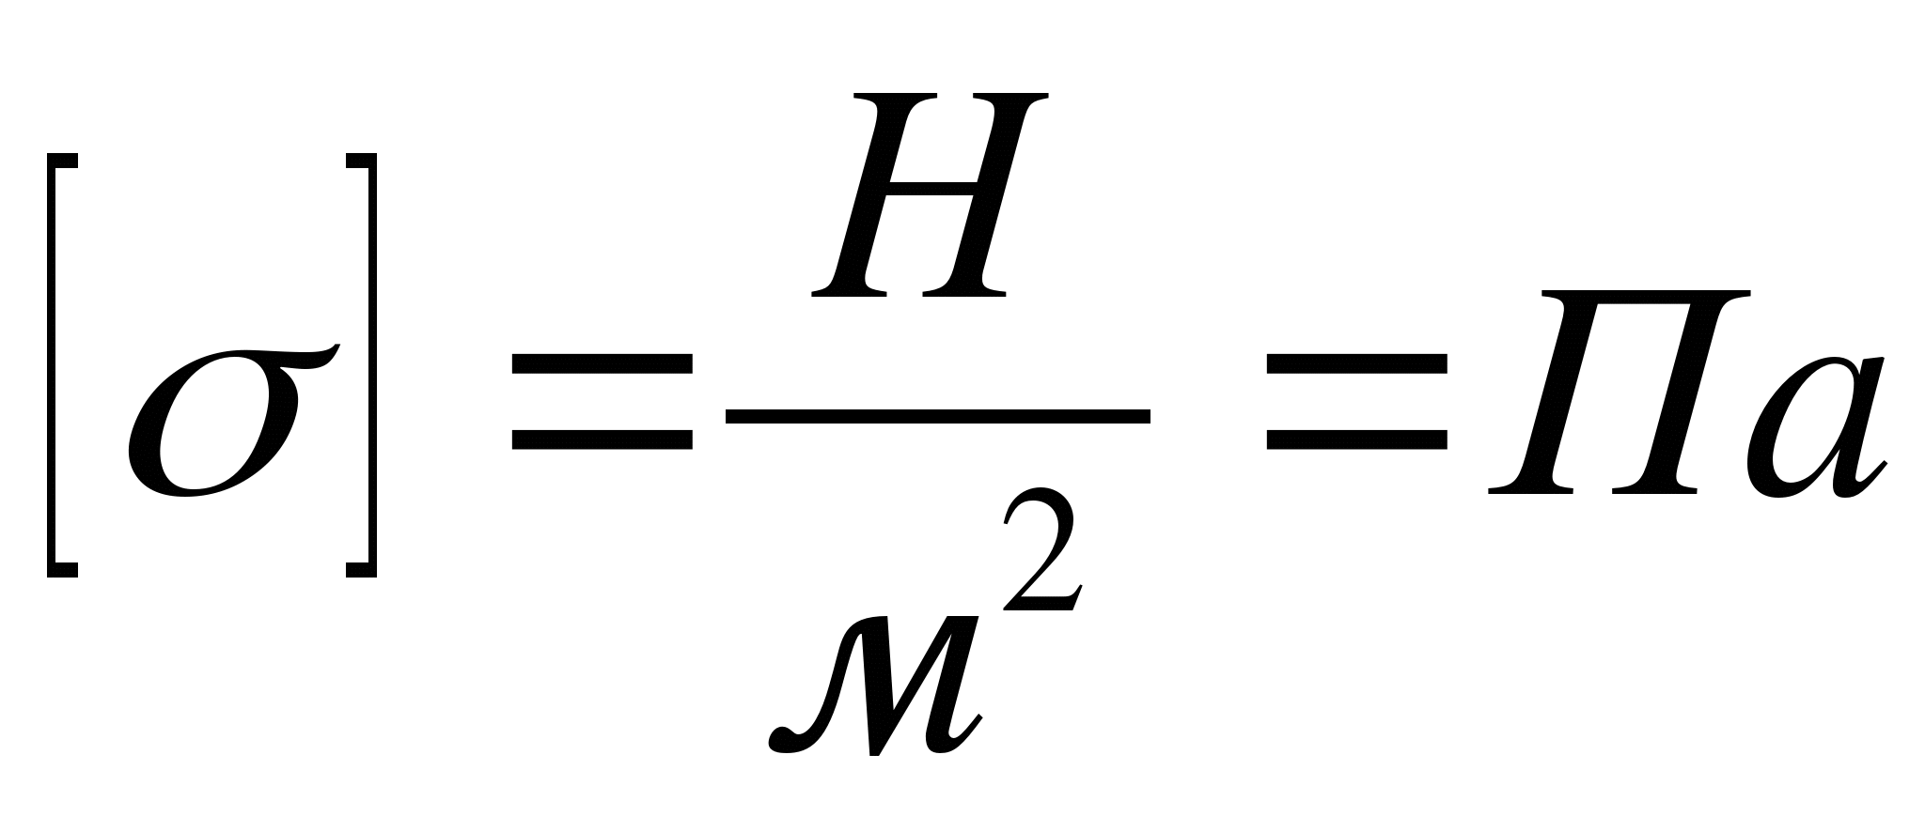
Закон Гука:
(С законом Гука, Вы были уже знакомы , когда проходили в разделе Механика тему Сила упругости и выполняли лаб. Работу)
При малых деформациях напряжение прямо пропорционально относительному удлинению: σ = Е*ε., где Е – модуль упругости или модуль Юнга. Модуль Юнга характеризует сопротивляемость материала упругой деформации растяжения или сжатия. Чем больше модуль Юнга, тем меньше деформируется тело.
Закон Гука запишем в другом виде:
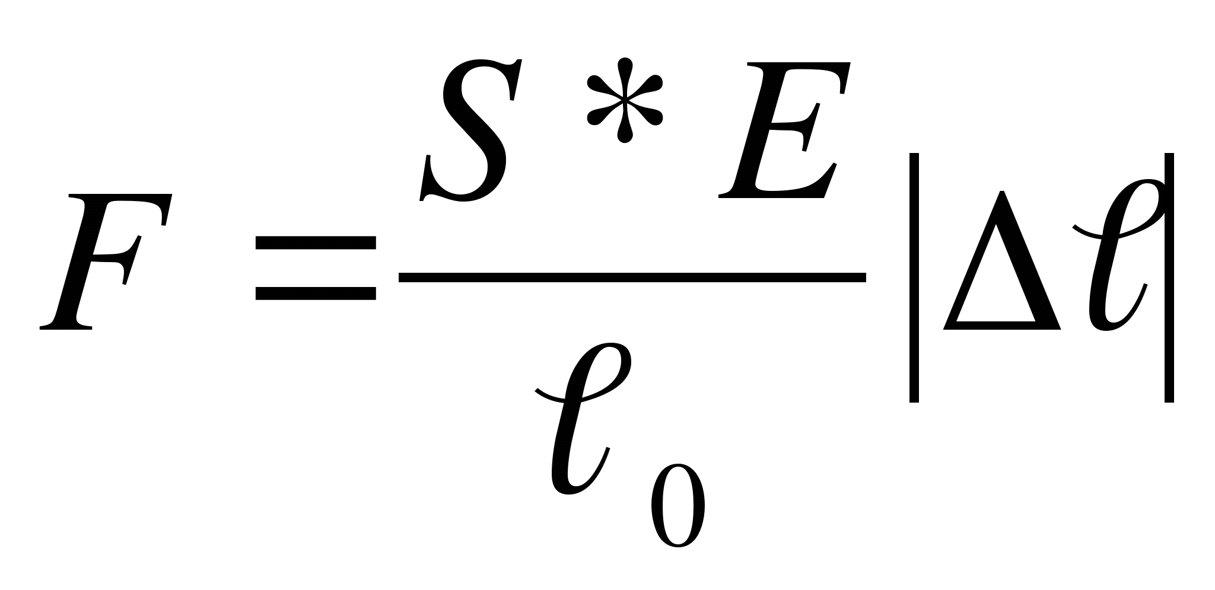
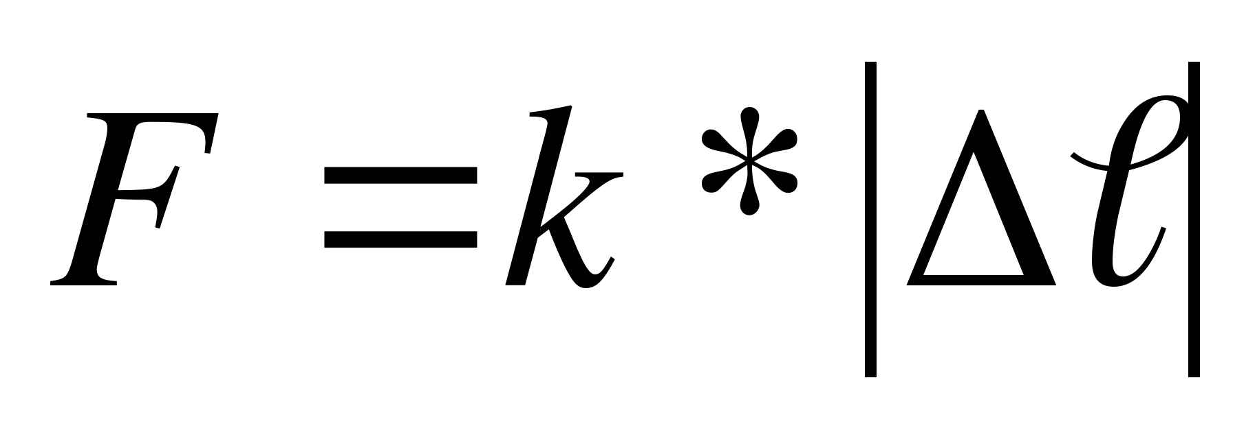
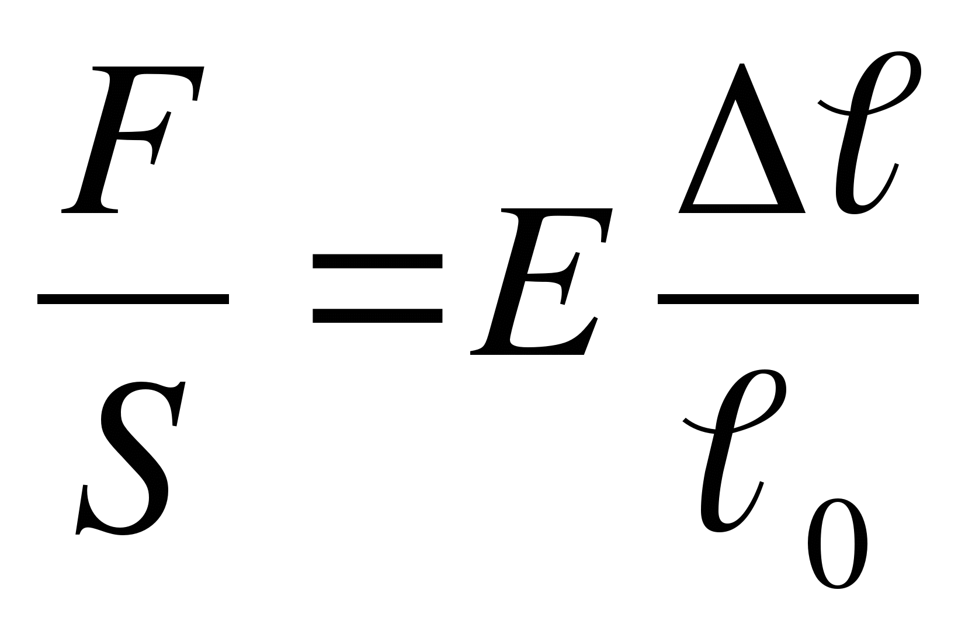 ⇒ ⇒ если обозначить 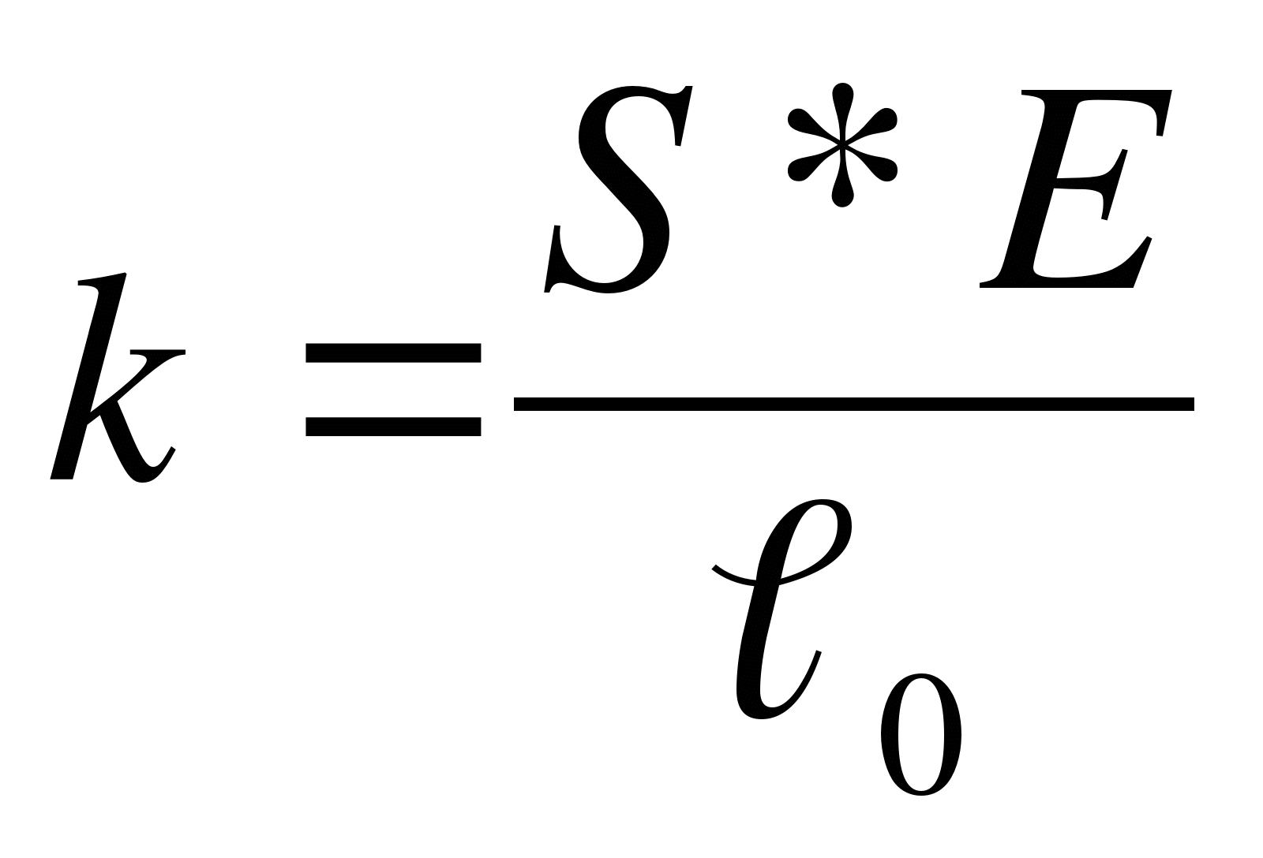 где, k - жесткость тела.
Максимальное напряжение σ_{пред} при котором еще выполняется закон Гука называют пределом пропорциональности.
Максимальное напряжение σ_{уп} при котором еще не возникают заметные остаточные деформации, называют пределом упругости.
Предел упругости превышает предел пропорциональности лишь на сотые доли процента.
Предел прочности.
При постройке машин и сооружений всегда создают запас прочности. Запасом прочности называется величина , показывающая, во сколько раз разрушающая нагрузка в самом напряженном месте конструкции, больше чем фактическая максимальная нагрузка. Разрыв материала происходит после того, как напряжение достигает максимального значения, называемого пределом прочности (исследуемый образец растягивается без увеличения внешней нагрузки вплоть до разрушения).
Диаграмма разрушения полученная экспериментально, дает достаточно полную информацию о механических свойствах материала и позволяет оценить его прочность.

Домашнее задание.
Изучить лекцию. Прочитать тему в учебнике. Ответить на вопросы.
Прислать ответы 18.11.2020. указав фамилию имя № группы.

Теоретические вопросы:

- Что общего и в чем отличие между аморфным телом и кристаллом?
- Анизотропия, изотропия.
- Полиморфизм.
- Плавление и кристаллизация.
- Физический смысл удельной теплоты плавления.
- Как изменяются объем и плотность вещества при плавлении?
- Особенности отвердевания воды.
- Зависимость температуры плавления от давления.
- Виды кристаллических структур и их свойства.
- Виды деформации твердых тел.
- Механические свойства твердых тел
- Закон Гука
- Предел упругости и предел прочности

Литература:
В.Ф Дмитриева учебник Физика год издания 2015 года страница 163-171.

